中考总复习：多边形与平行四边形-巩固练习（基础）
【巩固练习】
一、选择题
1.任意三角形两边中点的连线与第三边上的中线 ( )．
A．互相平分 B．互相垂直 C．相等 D．互相垂直平分
2.（2015春•平顶山期末）如图，在平行四边形ABCD中，对角线AC、BD相交于点O，E、F是对角线AC上的两点，给出下列四个条件：①AE=CF；②DE=BF；③∠ADE=∠CBF；④∠ABE=∠CDF．其中不能判定四边形DEBF是平行四边形的有（ ）
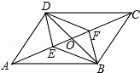
A．0个 B．1个 C．2个 D．3个
3.若一个多边形的对角线的条数恰好为边数的3倍，则这个多边形的边数为( )．
A．6 B．7 C．8 D．9
4.如图，平行四边形ABCD中，∠ABC＝60°，E、F分别在CD、BC的延长线上，AE∥BD，EF⊥BC，DF＝2，则EF的长为( ) A．2 B． C．4 D．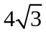
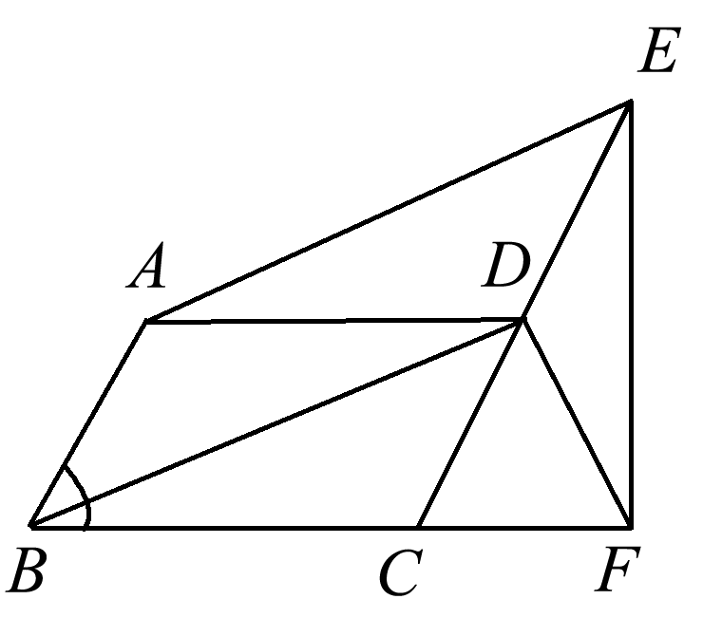
5.下列说法正确的是（ ）．
A．平行四边形的对角线相等
B．一组对边平行，另一组对边相等的四边形是平行四边形
C．平行四边形的对角线交点到一组对边的距离相等
D．沿平行四边形的一条对角线对折，这条对角线两旁的图形能够重合
6.如图，在□ABCD中，对角线AC，BD相交于点O，E，F是对角线AC上的两点，当E，F满足下列哪个条件时，四边形DEBF不一定是平行四边形（ ）．
（A）AE=CF （B）DE= BF （C）∠ADE=∠CBF （D）∠AED=∠CFB
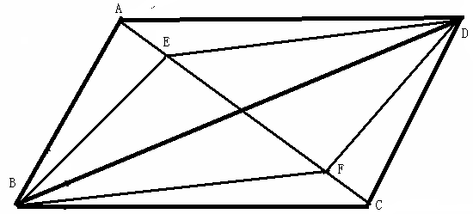
二、填空题
7. 已知：A、B、C、D四点在同一平面内，从①AB∥CD ②AB=CD ③BC∥AD ④BC=AD这四个条件中任选两个，能使四边形ABCD是平行四边形的选法共有________种．
8.平行四边形两邻边上的高分别是和，高的夹角是60°，则这个平行四边形的周长为____，
面积为__________．
9．如图，已知直线m∥n，A、B为直线n上两点，C、P为直线m上两点，
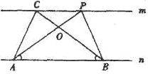
（1）请写出图中面积相等的三角形________________________________________．
（2）如果A、B、C为三个定点，点P在m上移动，那么，无论点P移动到什么位置，总有______与△ABC的面积相等，理由是________________．
10.如图所示，把同样大小的黑色棋子摆放在正多边形的边上，按照这样的规律摆下去，则第n个图形需要黑色棋子的个数是_________.
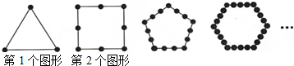
11.（2012•茂名）从一个n边形的同一个顶点出发，分别连接这个顶点与其余各顶点，若把这个多边形分割成6个三角形，则n的值是_______________．
12. （2014春•深圳期末）如图，平行四边形ABCD中，对角线AC、BD相交于点O，过点O作PF⊥BC于点F，交AD于点E，交BA的延长线于点P．若PE=EO=2，PA=3，则△OBC的面积等于 ．
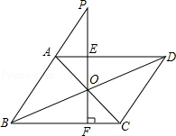
三、解答题
13. 如图，已知△ABC，以BC为边在点A的同侧作正△DBC，以AC、AB为边在△ABC的外部作正△EAC和正△FAB.求证：四边形AEDF是平行四边形．
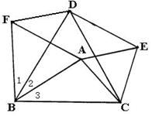
14.（2015•枣庄）如图，▱ABCD中，BD⊥AD，∠A=45°，E、F分别是AB，CD上的点，且BE=DF，连接EF交BD于O．
（1）求证：BO=DO；
（2）若EF⊥AB，延长EF交AD的延长线于G，当FG=1时，求AD的长．
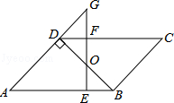

15.（2011•泸州）如图，已知D是△ABC的边AB上一点，CE∥AB，DE交AC于点O，且OA=OC，猜想线段CD与线段AE的大小关系和位置关系，并加以证明．
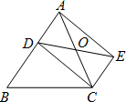

16（2011•贵阳）[阅读]
在平面直角坐标系中，以任意两点P（ x₁，y₁）、Q（x₂，y₂）为端点的线段中点坐标为(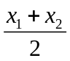，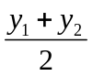)．
[运用]（1）如图，矩形ONEF的对角线相交于点M，ON、OF分别在x轴和y轴上，O为坐标原点，点E的坐标为（4，3），则点M的坐标为_______．
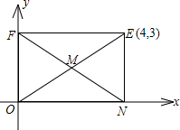
（2）在直角坐标系中，有A（-1，2），B（3，1），C（1，4）三点，另有一点D与点A、B、C构成平行四边形的顶点，求点D的坐标．

【答案与解析】
一．选择题
1.【答案】A．
2．【答案】B．
【解析】由平行四边形的判定方法可知：若是四边形的对角线互相平分，可证明这个四边形是平行四边形，②不能证明对角线互相平分，只有①③④可以，故选B．
3．【答案】D．
【解析】设边数为n，则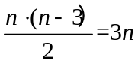，∴n＝9.
4．【答案】B.
【解析】在▱ABCD中，AB∥CD且AB＝CD.又∵AE∥BD，∴四边形ABDE为平行四边形，∴DE＝AB.∵EF⊥BC，DF＝2，∴CE＝2DF＝4.∵∠ECF＝∠ABC＝60°，∴EF＝CE·sin∠ECF＝4×＝2.
5．【答案】C．
6．【答案】B.
二．填空题
7．【答案】4.
8．【答案】20；.
9．【答案】（1）△ABC与△ABP;△ACP与△BCP;△AOC与△BOP；
（2）△ABP ；同底等高.
10．【答案】n²+2n．
【解析】第1个图形是2×3-3，第2个图形是3×4-4，第3个图形是4×5-5，按照这样的规律摆下去，则第n个图形需要黑色棋子的个数是（n+1）（n+2）-（n+2）=n²+2n．
11.【答案】8.
【解析】设多边形有n条边，则n-2=6，解得n=8．
12．【答案】4.
【解析】∵四边形ABCD是平行四边形，
∴AD∥BC，AO=CO，BO=DO，
在△AOE和△COF中，
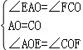，
∴△AOE≌△COF（ASA），
∴EO=FO，AE=FC，
∵PE=EO=2，
∴FO=2，
∵AE∥BF，PF⊥BC，
∴△PAE∽△PBF，∠PEA=90°，
∴=，
∴AE==，
∴=，
解得：BF=3，
则BC=4，
故△OBC的面积为：FO×BC=×2×4=4．
故答案为：4．
三.综合题
13．【解析】证明：∵△ABF为正三角形，
∴ AB=FB,∠1+∠2=60°．
∵△ EAC和△BCD是正三角形，
∴AE=AC,BC=BD,∠3+∠2=60°，
∴∠ 1=∠3．
在△BDF和△BCA中，
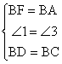
∴ △BDF≌△BCA (SAS)，
∴ FD=AC ．
又∵AE=AC ，
∴ FD=AE ，
同理可证△CAB≌△CED，可得AB=ED=AF ，
∴四边形AEDF是平行四边形．
14．【解析】（1）证明：∵四边形ABCD是平行四边形，
∴DC=AB，DC∥AB，
∴∠ODF=∠OBE，
在△ODF与△OBE中
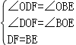
∴△ODF≌△OBE（AAS）
∴BO=DO；

（2）解：∵BD⊥AD，
∴∠ADB=90°，
∵∠A=45°，
∴∠DBA=∠A=45°，
∵EF⊥AB，
∴∠G=∠A=45°，
∴△ODG是等腰直角三角形，
∵AB∥CD，EF⊥AB，
∴DF⊥OG，
∴OF=FG，△DFG是等腰直角三角形，
∵△ODF≌△OBE（AAS）
∴OE=OF，
∴GF=OF=OE，
即2FG=EF，
∵△DFG是等腰直角三角形，
∴DF=FG=1，∴DG==DO，
∴在等腰RT△ADB 中，DB=2DO=2=AD
∴AD=2，
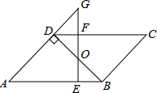
15．【解析】
解：猜想线段CD与线段AE的大小关系和位置关系是：平行且相等．
证明：∵CE∥AB，
∴∠DAO=∠ECO，
∵OA=OC，
∴△ADO≌△ECO，
∴AD=CE，
∴四边形ADCE是平行四边形，
∴CD平行且等于AE．
16. 【解析】
解：（1）M（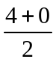，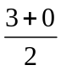），即M（2，1.5）．
（2）根据平行四边形的对角线互相平分可得：
设D点的坐标为（x，y），
∵ABCD是平行四边形，
①当AB为对角线时，
∵A（-1，2），B（3，1），C（1，4），
∴BC=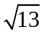，
∴AD=，
∵-1+3-1=1，2+1-4=-1，
∴D点坐标为（1，-1），
②当BC为对角线时，
∵A（-1，2），B（3，1），C（1，4），
∴AC=2，BD=2，
D点坐标为（5，3）．
③当AC为对角线时，
∵A（-1，2），B（3，1），C（1，4），
∴AB=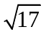，CD=，
D点坐标为：（-3，5），
综上所述，符合要求的点有：（1，-1），（-3，5），（5，3）．

